Работы по устройству гравийного покрытия дорог закончены
В октябре месяце 2016 года жители новостроек ул. Луговая, ул. Южная, ул. Солнечная с. Солнечное обратились в администрацию Солнечного сельсовета с просьбой об отсыпке указанных дорог для проезда автомобилей и ходьбы пешком.
Комиссия из числа специалистов администрации провела осмотр состояния грунтовых дорог ул. Луговая, ул. Южная, ул. Солнечная. При осмотре выяснилось, что ранее грейдерованные дороги после прошедших дождей размыты. На дорогах слякоть, лужи, ямы, что создает большие неудобства жителям новых улиц. Комиссия решила ходатайствовать перед главой об отсыпке ул. Луговая, ул. Южная, ул. Солнечная, соединение улиц 40 лет Победы.
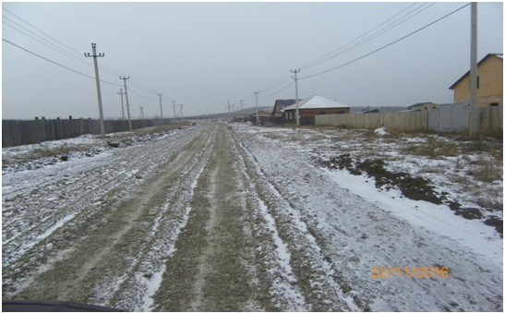
Администрация Солнечного сельсовета заключила контракты на устройство гравийного покрытия дорог вышеназванных улиц. В настоящее время работы по устройству гравийного покрытия дорог закончены. Комиссия приняла работы согласно локального сметного расчета и акта выполненных работ.
Специалист администрации Ольга Лисютина

